ΒΟΥΛΗ ΤΩΝ ΕΛΛΗΝΩΝ
Δ’ ΑΝΤΙΠΡΟΕΔΡΟΣ
ΠΑΡΙΣ ΚΟΥΚΟΥΛΟΠΟΥΛΟΣ
Βουλευτής ν. Κοζάνης

Τετάρτη, 4 Νοεμβρίου 2026
ΔΕΛΤΙΟ ΤΥΠΟΥ
Π. Κουκουλόπουλος: «Δώστε στοιχεία για το φιάσκο στην προκαταβολή της βασικής ενίσχυσης και τις εκκρεμείς πληρωμές παραγωγών στη Δυτική Μακεδονία»

Επίσημη κοινοβουλευτική ενημέρωση για τις πληρωμές του αγροτικού κόσμου στη Δυτική Μακεδονία ζητά ο Πάρις Κουκουλόπουλος, με Ερώτηση που κατέθεσε στη Βουλή.
Ο Βουλευτής Κοζάνης & Υπεύθυνος ΚΤΕ Οικονομικών του ΠΑΣΟΚ απευθύνει στους συναρμόδιους Υπουργούς επτά στοχευμένα ερωτήματα, με αφορμή το πανελλαδικό φιάσκο στην προκαταβολή της βασικής ενίσχυσης (καταβλήθηκαν μόνο 7.806.768,22 ευρώ σε 19.819 δικαιούχους, δηλαδή μείωση 97,8% στις πιστώσεις και μείωση 95,9% στους δικαιούχους συγκριτικά με τα τέλη Οκτωβρίου πέρυσι).
Όχι μόνο καλεί την Κυβέρνηση να δώσει ακριβή στοιχεία ανά νομό Κοζάνης – Γρεβενών – Καστοριάς – Φλώρινας για τις πληρωμές, τους αποκλεισμούς και τα άλυτα προβλήματα στις δηλώσεις ΟΣΔΕ, αλλά επιπλέον ο Αντιπρόεδρος της Βουλής διεκδικεί συγκεκριμένες πρωτοβουλίες και ενέργειες. Πάντα με εφαρμογή της Ρήτρας Δίκαιης Μετάβασης, για ειδική θετική προτεραιότητα στην αγροτιά της περιφέρειάς μας.
ΑΚΟΛΟΥΘΕΙ ΤΟ ΠΛΗΡΕΣ ΚΕΙΜΕΝΟ ΤΗΣ ΕΡΩΤΗΣΗΣ
Προς:
- Υπουργό Εθνικής Οικονομίας & Οικονομικών, κ. Κ. Πιερρακάκη
- Υπουργό Αγροτικής Ανάπτυξης & Τροφίμων, κ. Μ. Σχοινά

Σε συνέχεια διαδοχικών κοινοβουλευτικών παρεμβάσεών μου, με έμφαση στη Δυτική Μακεδονία, για τις μεγάλες καθυστερήσεις και τα άλυτα προβλήματα στην υποβολή των δηλώσεων ΟΣΔΕ και στις πληρωμές των έντιμων αγροτών, με την παρούσα Ερώτηση επανέρχομαι στο θέμα, έπειτα από το “φιάσκο” στην προκαταβολή βασικής ενίσχυσης 2026.
Αναλυτικότερα, στην από 1.11.2026 Ανακοίνωση της ΑΑΔΕ αναγράφεται ότι «η Ανεξάρτητη Αρχή Δημοσίων Εσόδων (ΑΑΔΕ) κατέβαλε χθες, Σάββατο 31 Οκτωβρίου 2026, την προκαταβολή της Βασικής Εισοδηματικής Στήριξης της Ενιαίας Αίτησης Ενίσχυσης (ΕΑΕ) 2026 στους παραγωγούς που υπέβαλαν αίτηση έως τις 25 Σεπτεμβρίου 2026. Συνολικά καταβλήθηκαν 7.806.768,22 ευρώ σε 19.819 δικαιούχους». Με άλλα λόγια, η μεγάλη πλειονότητα των παραγωγών δεν είδε την προκαταβολή στον λογαριασμό της.
Τα συγκριτικά στοιχεία που αναλυτικά και τεκμηριωμένα επεξεργάστηκε ο Τομέας Αγροτικής Ανάπτυξης & Τροφίμων του ΠΑΣΟΚ – Κίνημα Αλλαγής, είναι αποκαλυπτικά.
- Έως τις 31.10.2025, είχαν καταβληθεί 362 εκατ. ευρώ σε 485.896 δικαιούχους.
- Στην αντίστοιχη ημερομηνία του 2026 είχαν πιστωθεί 354,2 εκατ. ευρώ λιγότερα (−97,8%) και είχαν πληρωθεί 466.077 λιγότεροι δικαιούχοι (−95,9%).

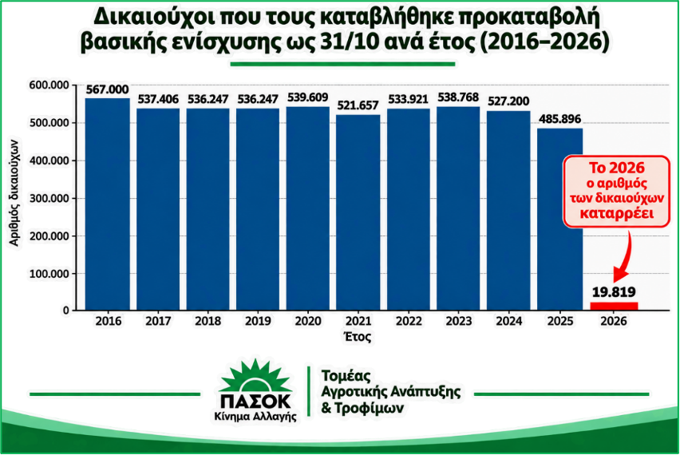

Οι διαφορές καταβολής πληρωμών την τελευταία δεκαετία αποτυπώνουν την έλλειψη ρευστότητας που εισρέει στην ύπαιθρο:
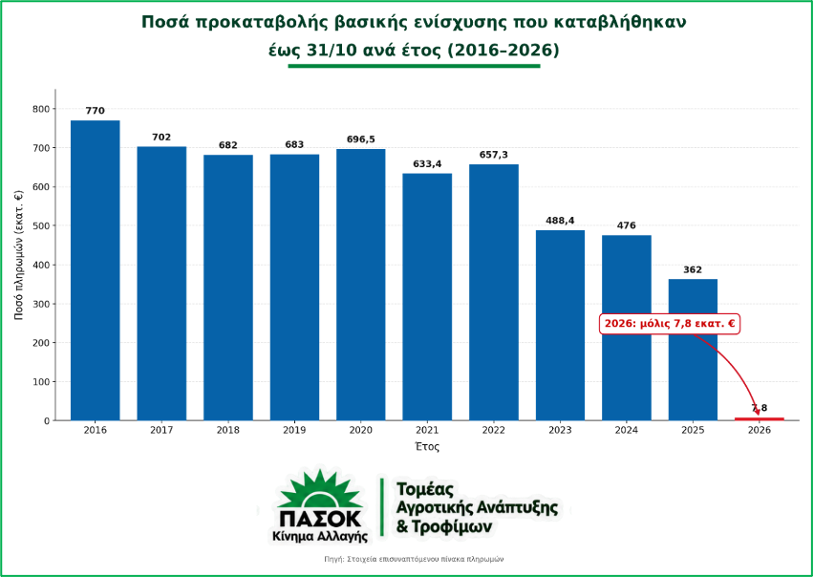
Η έλλειψη ρευστότητας δεν είναι απλά μια λογιστική εκκρεμότητα. Στην πράξη και στην καθημερινότητα των τοπικών κοινωνιών στην περιφέρεια σημαίνει απλήρωτους προμηθευτές, αγορές λιπασμάτων και ζωοτροφών που αναβάλλονται, δυσκολία πληρωμής καυσίμων, ηλεκτρικού ρεύματος και εργατών γης. Συνεπάγεται ασφυξία στην τοπική αγορά, στα γεωπονικά καταστήματα, στις επιχειρήσεις εφοδίων και βεβαίως αγροτικές οικογένειες σε απόγνωση.
Υπενθυμίζω ότι από την 1^{η} στιγμή κατάθεσης στη Βουλή της κυβερνητικής επιλογής για μεταφορά του ΟΠΕΚΕΠΕ στην ΑΑΔΕ, ως Υπεύθυνος ΚΤΕ Οικονομικών είχα επισημάνει πως πρόκειται για «στρατηγικό λάθος». Ο χρόνος, δυστυχώς, δικαιώνει την κριτική μου. Το κόστος του στρατηγικού λάθους της Κυβέρνησης της Ν.Δ. μετακυλίεται στις πλάτες των παραγωγών.
Όσο παραμένουν χωρίς ολοκληρωτική επίλυση τα προβλήματα που πρακτικά εμποδίζουν την οριστικοποίηση των δηλώσεων ΟΣΔΕ, οι παραγωγοί ταλαιπωρούνται χωρίς δική τους υπαιτιότητα. Χαρακτηριστικό δε της κατάστασης είναι το γεγονός ότι η σχετική εφαρμογή της ΑΑΔΕ τέθηκε σε λειτουργία μόλις στις 4 Αυγούστου, ενώ ακόμη και μέχρι χθες πραγματοποιούνταν τεχνικές αναβαθμίσεις. Έχω επαναλάβει αναρίθμητες φορές στη Βουλή τις ιδιαιτερότητες στις καλλιέργειες στις λεγόμενες “νέες χώρες”. Οι συντοπίτες μου στο νομό Κοζάνης δεν ολιγώρησαν ούτε αδιαφόρησαν, αντιθέτως είναι πρακτικά ανέφικτο να συμπληρώσουν τα απαιτούμενα στοιχεία στις δηλώσεις (π.χ. ΚΑΕΚ ή/και ΑΤΑΚ), εξαιτίας αιτίων που πραγματικά υπερβαίνουν τις δικές τους δυνάμεις και αφορούν εκκρεμότητες είτε τρίτων είτε της ίδιας της Πολιτείας. Έχω, επίσης, αναδείξει τα προβλήματα που ανέκυψαν με το monitoring. Από τις καθημερινές επικοινωνίες μου με παραγωγούς, προκύπτει πως οι μέχρι σήμερα βελτιώσεις στις διαδικασίες, μόνο σε ελάχιστο βαθμό τους έχουν διευκολύνει.
Δεδομένων των θέσεων και προτάσεων του ΠΑΣΟΚ – Κινήματος Αλλαγής επί των επιμέρους ανωτέρω παραμέτρων.
Δεδομένης της αριθμ. 306/30/22.1.2025 Τροπολογίας μου “Ρήτρα Δίκαιης Μετάβασης για τη Δυτική Μακεδονία”, καθώς και της από 8.7.2026 Ανακοίνωσής μου “Έχει και η γελοιότητα τα όριά της” επί της σχετικής ψευδεπίγραφης Τροπολογίας της Κυβέρνησης (πλέον άρθρο 134 ν. 5317/2026).
Ερωτώνται οι κ.κ. Υπουργοί:
1) Ποιος είναι ο απολογισμός, ανά νομό Κοζάνης – Γρεβενών – Καστοριάς – Φλώρινας, της προκαταβολής βασικής ενίσχυσης 2026;
2) Πόσων παραγωγών η αίτηση κρίθηκε πως δεν πληρούσε τις προϋποθέσεις πληρωμής, με αποτέλεσμα είτε να μη λάβουν καθόλου προκαταβολή είτε να λάβουν μειωμένη;
3) Μέχρι στιγμής, σε τι ποσοστό έχει ολοκληρωθεί η διαδικασία επιτυχούς υποβολής αίτησης ΕΑΕ 2026, ανά νομό της Δυτικής Μακεδονίας; Συγκεκριμένα, ποια είναι τα αριθμητικά δεδομένα για τις υποβληθείσες και τις οριστικοποιημένες αιτήσεις, τους ελέγχους, τους αποκλεισμούς, τις διορθώσεις και τις πραγματοποιημένες πιστώσεις;
4) Υπάρχει δεσμευτικό χρονοδιάγραμμα για κάθε εκκρεμή πληρωμή της ΕΑΕ 2026 στη Δυτική Μακεδονία, με συγκεκριμένες ημερομηνίες, ποσά και αριθμό αναμενόμενων δικαιούχων;
5) Καθώς οι μέχρι στιγμής “βελτιώσεις” στη διαδικασία των δηλώσεων έχουν αποτύχει στην πράξη να ρυθμίσουν αποτελεσματικά τις ιδιαιτερότητες στις “νέες χώρες” και ειδικότερα στη Δυτική Μακεδονία, ποιες περαιτέρω πρωτοβουλίες σκοπεύετε να αναλάβετε για την άμεση αποκατάσταση των δυσχερειών και προβλημάτων ΟΣΔΕ, ώστε να μην τιμωρούνται οι πραγματικοί παραγωγοί χωρίς να φταίνε;
6) Γιατί δεν καταφέρατε να διασφαλίσετε ένα μόνιμο, σταθερό χρονοδιάγραμμα αγροτικών πληρωμών με διαφάνεια, προβλεψιμότητα και έγκαιρη ενημέρωση για κάθε εκκρεμότητα, προκειμένου οι παραγωγοί να γνωρίζουν πότε θα πληρωθούν;
7) Για όλες τις ανωτέρω παραμέτρους, πώς έχετε εφαρμόσει μέχρι στιγμής και πώς προτίθεστε να εφαρμόσετε (στον λίγο χρόνο διακυβέρνησης που σας απομένει) τη διυπουργική Ρήτρα Δίκαιης Μετάβασης, για την κατά προτεραιότητα ειδική θετική μέριμνα υπέρ της αγροτιάς της Δυτικής Μακεδονίας;
Ο Ερωτών Βουλευτής
Κουκουλόπουλος Παρασκευάς (Πάρις)

